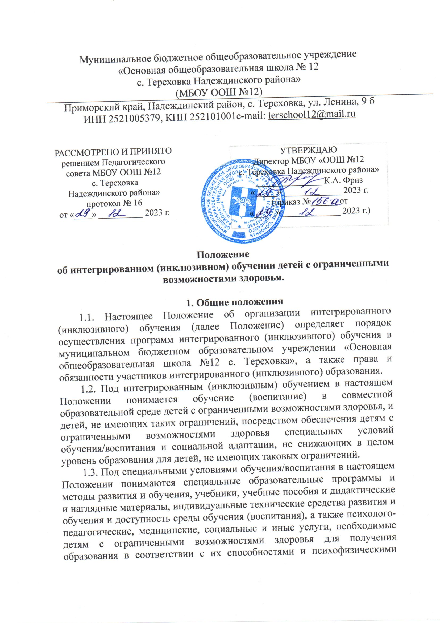возможностями в целях развития социальной адаптации и интеграции (реинтеграции) указанных лиц в обществе, в том числе приобретения ими навыков самообслуживания, подготовки к трудовой, в том числе профессиональной, деятельности и самостоятельной жизни.
1.4. Интегрированное (инклюзивное) обучение в образовательных учреждениях является приоритетной (по сравнению с обучением в специальном (коррекционном) образовательном учреждении) формой организации образовательного процесса для лиц с ограниченными возможностями здоровья на всех ступенях общего образования. Обучение ребенка с ограниченными возможностями здоровья без интеграции может быть предложено лишь при невозможности создания специальных условий для интеграции или при выборе родителями (законными представителями) иных форм организации образовательного процесса.
1.5. Интегрированное (инклюзивное) обучение в системе общего образования может осуществляться во всех образовательных учреждениях данной системы. Образовательному учреждению необходимо получить лицензию на ведение образовательной деятельности по образовательной программе, разработанной на базе основной общеобразовательной программы с учетом особенностей психофизического развития и возможностей обучающихся.
1.6. В своей деятельности образовательные учреждения, осуществляющие интегрированное (инклюзивное) обучение детей с ограниченными возможностями здоровья руководствуется следующими документами:
- Закон Российской Федерации «Об образовании» №3266-1 от 10.07.1992;
- Федеральный закон от 24.11.1995 года №181-ФЗ «О социальной защите инвалидов в Российской Федерации», с изменениями;
- Письмо Министерства образования Российской Федерации от 16.04.2001г. №29\1524-6 «Концепция интегрированного обучения лиц с ограниченными возможностями здоровья (со специальными образовательными потребностями)»;
- Постановление Правительства Российской Федерации от 19.03.2001 г. №196 «Об утверждении Типового положения об общеобразовательном учреждении»;
- Инструктивное письмо Министерства общего и профессионального образования Российской Федерации от 04.09.1997г. №48 «О специфике деятельности специальных (коррекционных) образовательных учреждений VIII видов»;

1.7. Обучение (воспитание) лиц с ограниченными возможностями здоровья в учреждении общего образования, может быть организовано в форме интегрированного (инклюзивного) обучения независимо от вида ограничений здоровья.
1.8. Интегрированное (инклюзивное) обучение, если это не препятствует успешному освоению образовательных программ всеми обучающимися, организуется:
а) посредством совместного обучения (воспитания) лиц с ограниченными возможностями здоровья и лиц, не имеющих таких ограничений, в одном классе (группе) образовательного учреждения общего образования;
б) посредством функционирования класса (группы) для лиц с ограниченными возможностями здоровья в образовательном учреждении для лиц, не имеющих таких ограничений или имеющих другие ограничения здоровья;
2. Порядок направления на интегрированное (инклюзивное) обучение
2.1. Решение о направлении ребенка с ограниченными возможностями здоровья на интегрированное (инклюзивное) обучение принимается психолого-медико-педагогической комиссией (далее ПМПК) и содержится в Заключении ПМПК.
2.2. Основанием для рассмотрения ПМПК вопроса о направлении ребенка с ограниченными возможностями здоровья на интегрированное (инклюзивное) обучение является заявление его родителей (законных представителей).
2.3. В случае если ПМПК принято решение о направлении ребенка на интегрированное (инклюзивное) обучение, ПМПК указывает, к какой из степеней выраженности ограничения здоровья (далее СВОЗ) относится ребенок:
1) к первой степени ограничения здоровья относятся дети, состояние которых характеризуется как «пограничное» и которые при создании специальных условий успешно осваивают соответствующую общеобразовательную программу учреждения;
2) ко второй степени ограничения здоровья относятся дети, осваивающие при создании специальных условий только отдельные курсы общеобразовательных программ учреждения, в котором они интегрируются, а также полностью осваивающие программы специальных (коррекционных) образовательных учреждений;
3) к третьей степени ограничения здоровья относятся дети, освоение которыми программ специальных (коррекционных) образовательных учреждений невозможно гарантировать даже при создании специальных условий, тем не менее потенциал развития которых требует создания интегративной образовательной среды.
2.4. На первые четыре месяца с момента начала интегрированного (инклюзивного) обучения ребенку с ограниченными возможностями здоровья устанавливается испытательный срок интегрированного (инклюзивного) обучения. Если в течение испытательного срока подтверждается возможность интегрированного (инклюзивного) обучения ребенка, интегрированное (инклюзивное) обучение продолжается в данном образовательном учреждении. В случае, если по истечении испытательного срока психолого-медико-педагогический консилиум (педагогический консилиум) образовательного учреждения выносит заключение о невозможности данного учреждения создать условия для интегрированного (инклюзивного) обучения конкретного ребенка, руководитель образовательного учреждения информирует об этом его родителей (законных представителей). В этом случае ребенок с ограниченными возможностями здоровья направляется на ПМПК для решения вопроса о подборе оптимальной для него формы организации образовательного процесса на данном этапе обучения.
3. Организация интегрированного обучения
3.1. Содержание интегрированного (инклюзивного) обучения детей в общеобразовательном учреждении определяется вариативными образовательными программами, разрабатываемыми и реализуемыми общеобразовательным учреждением самостоятельно на основе государственных образовательных стандартов и примерных образовательных учебных программ, курсов, дисциплин.
3.2. В ходе интегрированного (инклюзивного) обучения детям с ограниченными возможностями здоровья предоставляются специальные условия обучения/воспитания в соответствии с потребностями ребенка и заключениями ПМПК.
3.3. Специфика образовательного процесса в системе интегрированного (инклюзивного) обучения детей с ограниченными возможностями здоровья состоит в организации индивидуальных и групповых коррекционно-развивающих занятий.
3.4. Общеобразовательное учреждение самостоятельно выбирает формы, средства и методы интегрированного (инклюзивного) обучения и воспитания в соответствии с Законом Российской Федерации «Об образовании» и Уставом образовательного учреждения. При определении реабилитационной составляющей интегрированного (инклюзивного) обучения учреждение ориентируется на рекомендации ПМПК и содержание индивидуальной программы реабилитации (при ее наличии). При интегрированном (инклюзивном) обучении допускается сочетание различных форм получения образования.
3.5. Режим работы общеобразовательного учреждения интегрированного (инклюзивного) обучения по пятидневной или шестидневной неделе определяется общеобразовательным учреждением самостоятельно.
3.6. Целесообразна организация интегрированного (инклюзивного) обучения в I смену.
3.7. Общеобразовательное учреждение самостоятельно в выборе формы, порядка и периодичности промежуточной аттестации обучающихся на интегрированном (инклюзивном) обучении.
3.8. Государственная (итоговая) аттестация детей с ограниченными возможностями здоровья проводится в обстановке, исключающей влияние негативных факторов на состояние их здоровья, и в условиях, отвечающих психофизическим особенностям и состоянию здоровья выпускников в соответствии с федеральным законодательством и представленными документами. Итоговая аттестация детей с ограниченными возможностями здоровья может проводиться, в том числе, заочно (при наличии показаний) на основе материалов, представленных специалистами, осуществляющими интегрированное (инклюзивное) обучение ребенка.
3.9. Дети с ограниченными возможностями здоровья, получившие образование в форме интегрированного (инклюзивного) обучения и успешно освоившие образовательную программу общеобразовательного учреждения получают документ об образовании соответствующего образца.
4.Участники образовательного процесса школы, работающей в режиме интегрированного обучения
4.1. Участниками учебно-воспитательного процесса в школе с интегрированным (инклюзивным) обучением являются учащиеся с ограниченными возможностями здоровья и дети, не имеющих таких ограничений, медицинские, педагогические работники образовательного учреждения, родители воспитанников (лица, их заменяющие).
4.2. При переводе учащихся на интегрированное (инклюзивное) обучение необходимо ознакомить родителей (законных представителей) с документами, регламентирующими образовательный процесс (учебным планом, расписанием, программой).
4.3. Права и обязанности детей, имеющих ограниченные возможности здоровья, их родителей определяются Уставом учреждения и иными предусмотренными Уставом актами.
4.4. Образовательный процесс в режиме интегрированного (инклюзивного) обучения осуществляется педагогами, прошедшими соответствующую переподготовку в области коррекционной педагогики.
4.5. Специалистам, работающим в классах с интегрированной (инклюзивной) формой организации образовательного процесса, устанавливается доплата на основании Письма Министерства просвещения РФ от 12.10.2022 г. №03-1516.
4.6. При исполнении профессиональных обязанностей педагоги классов с интегрированным (инклюзивным) обучением имеют право самостоятельно выбирать частные методики организации образовательного процесса, дидактический и раздаточный материал, наглядность, в соответствии с требованиями, предъявляемыми к содержанию образования детей с ограниченными возможностями здоровья.
5.Управление образовательным учреждением с интегрированной формой обучения
5.1. Управление образовательным учреждением, работающего в режиме интегрированного (инклюзивного) обучения, осуществляется в соответствии с законодательством Российской Федерации и Уставом образовательного учреждения.
5.2. Заместители директора образовательного учреждения
- несут ответственность за своевременное выявление детей, нуждающихся в обучении по специальным коррекционным программам, их освидетельствование на ПМПК;
- организуют работу педагогов по обучению и воспитанию этой категории учащихся;
- отвечают за оснащение интегрированного (инклюзивного) образовательного процесса учебно-наглядными пособиями и дидактическим материалом;
- оказывают методическую помощь педагогам в повышении их профессиональной квалификации и овладении ими основами коррекционной педагогики и психологии;
- обеспечивают выполнение режимных моментов в классах с интегрированной (инклюзивной) формой обучения с учётом возрастных особенностей и состояния здоровья обучающихся.
5.3. Орган управления образованием осуществляет консультационное сопровождение, общую координацию деятельности образовательных учреждений, осуществляющих интегрированное (инклюзивное) обучение, обобщение и распространение их практики.

